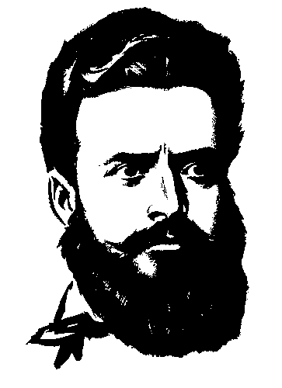 | ОУ„ХРИСТО БОТЕВ” с. НИКОЛАЕВО  Адрес: с. Николаево ул. „Христо Ботев” № 7 обл. Плевен  тел.: 0895 577 850 * https://ou-nikolaevo.schoolbg.info/*  Е-mail: ou_hbotev_nikolaevo@abv.bg * info-1500123@edu.mon.bg

ГРАФИК
За консултации за I срок за 2025/2026 учебна година

Преподавател | Клас | Предмет | Ден | Час
Цветелина Мадева | I | Предмети от начален етап | четвъртък | 12.15-12.50
Наташа Пеловска | II | Предмети от начален етап | четвъртък | 12.15-12.50
Гюла Тодорова | III | Предмети от начален етап | вторник | 13.10-13.50
Ваня Георгиева | IV | Предмети от начален етап | сряда | 12.20-13.00
Даниела Хинтоларска | V, VI, VII | БЕЛ | четвъртък | 14.00-14.40
Даниела Хинтоларска | V, VI, VII | История | четвъртък | 14.00-14.40
Снежанка Христова | V, VI, VII | Математика | понеделник | 13.50-14.30
Снежанка Христова | V, VI | Човекът и природата | понеделник | 13.50-14.30
Снежанка Христова | VII | Физика и астрономия | понеделник | 13.50-14.30
Галина Рожен | V, VI, VII | Руски език | вторник | 14.00-14.40
Галина Рожен | V, VI, VII | География и икономика | вторник | 14.00-14.40
Миглена Господинова | VII | Биология и ЗО | вторник | 14.00-14.40
Миглена Господинова | VII | Химия и ООС | вторник | 14.00-14.40

